ΦΥΛΛΟ ΕΡΓΑΣΙΑΣ 2
ΓΕΩΓΡΑΦΙΑ Α΄ΓΥΜΝΑΣΙΟΥ
ΠΩΣ ΔΗΜΙΟΥΡΓΟΥΝΤΑΙ ΟΙ ΘΕΡΜΕΣ ΚΗΛΙΔΕΣ ΚΑΙ ΠΟΥ ΕΝΤΟΠΙΖΟΝΤΑΙ

ΓΡΑΨΤΕ ΜΟΝΟ ΤΟ ΜΙΚΡΟ ΣΑΣ ΟΝΟΜΑ:
ΗΜΕΡΟΜΗΝΙΑ:
Μερικά λόγια για τις θερμές κηλίδες:Το παράδοξο: Η πλειονότητα των σεισμών και των ηφαιστειακών εκρήξεων συμβαίνει στα όρια των λιθοσφαιρικών πλακών. Υπάρχουν όμως και εξαιρέσεις. Τα νησιά της Χαβάης για παράδειγμα που είναι ηφαιστειακής προέλευσης, σχηματίστηκαν στο μέσον της πλάκας του Ειρηνικού, σε μιά απόσταση 3200 χιλιομέτρων από τα όριά της.Η εξήγηση: Το 1963 ο J.Tuzo Wilson, Καναδός γεωφυσικός, για να εξηγήσει το παραπάνω παράδοξο διατύπωσε τη θεωρία των θερμών κηλίδων. (Hotspots).Συγκεκριμένα, οι θερμές κηλίδες βρίσκονται πάνω από μανδυακό υλικό που βρίσκεται σε ασυνήθιστα υψηλή θερμοκρασία. Αυτό δημιουργείται στον κατώτερο μανδύα και ανέρχεται αργά με ρεύματα μεταφοράς. Αυτό το υλικό παίρνει το σχήμα βολβού καθώς ανεβαίνει, ο οποίος έχει μιά μακριά λεπτή ουρά. Φτάνοντας στη βάση της λιθόσφαιρας η κεφαλή του βολβού ψύχεται, απλώνεται και παίρνει το σχήμα μανιταριού. Η κεφαλή αυτού του μανιταριού έχει πλάτος 500-1000 χιλιόμετρα.
Κάποια υποθαλάσσια ηφαίστεια δημιουργήθηκαν πάνω από θερμές κηλίδες. Επειδή όμως οι θερμές κηλίδες είναι κάτω από τις λιθοσφαιρικές πλάκες,όταν μετακινούνται οι λιθοσφαιρικές πλάκες μετακινούνται τα ηφαίστεια, όχι όμως και οι θερμές κηλίδες. Έτσι, όσο τα ηφαίστεια βρίσκονται πάνω από τις θερμές κηλίδες είναι ενεργά, ενώ όταν το ηφαίστειο μετακινηθεί λόγω της κίνησης των λιθοσφαιρικών πλακών, τότε καθίσταται ανενεργό, επειδή παύει να είναι πάνω από θερμή κηλίδα αφού αυτές δεν μετακινούνται. Έτσι δημιουργήθηκε η οροσειρά των ηφαιστείων της Χαβάης τα νησιά Γκαλάπαγκος και άλλα.
Παγκόσμιος χάρτης θερμών κηλίδων(πηγή USGS)

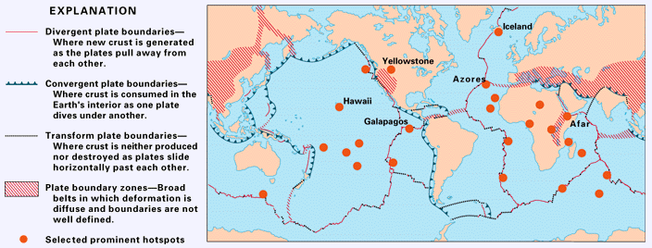
Στη συνέχεια παρακολούθησε το εκπαιδευτικό βίντεο που ακολουθεί και πραγματοποίησε τις ζητούμενες εργασίες.

https://www.youtube.com/watch?v=AhSaE0omw9o

Πηγή:
IRIS Earthquake Science

Εργασία 1
Να καταγράψεις τις διαφορές που εντόπισες μεταξύ του ηφαιστείου της Σαντορίνης των νησιών της Χαβάης και των ηφαιστείων της Ισλανδίας.

Εργασία 2
Προσπάθησε να εξηγήσεις για ποιό λόγο τα νησιά που αποτελούν το σύμπλεγμα της Χαβάης δεν έχουν όλα την ίδια ηλικία.

Εργασία 3
Να αναφέρεις 2 άλλα νησιωτικά συμπλέγματα στον παγκόσμιο χάρτη που έχουν δημιουργηθεί με παρόμοιο τρόπο όπως τα νησιά της Χαβάης.

Αφού έκανες τις παραπάνω εργασίες αφιέρωσε 5 λεπτά να απαντήσεις σύντομα σε 3 ερωτήσεις που ακολουθούν:
- Ήταν κατατοπιστικό το βίντεο για τη δημιουργία των θερμών κηλίδων; Έγινε κατανοητός ο μηχανισμός δημιουργίας τους;

- Τι σας φάνηκε ποιό δύσκολο στις εργασίες που προηγήθηκαν;

- Ποιά εργασία ήταν ποιό εύκολη;

